V 1 – Rotwarm – blaukalt
Bei diesem Versuch wird gezeigt, dass verschieden temperiertes Wasser unterschiedliche Dichten hat. Die Stoffeigenschaft Dichte muss also bereits bekannt sein. Ein weiterer Aspekt, warum dieser Versuch eher ein Lehrerdemonstrationsversuch ist als ein Schülerexperiment, ist das ein großes Aquarium benötigt wird.
Gefahrenstoffe
Wasser |  |  | - |  |  | -

Materialien: Aquarium, 2 250-mL-Bechergläser, Bunsenbrenner, Dreifuß, Drahtnetz, 2 Glasflaschen (200 mL), 2 Gummistopfen, rote und blaue Lebensmittelfarbe, Plastikschale, Thermometer
Chemikalien: Wasser, Eis
Durchführung: In beide Bechergläser werden ungefähr 200 mL Wasser gegeben. Das Wasser in dem einen Becherglas wird mit dem Bunsenbrenner auf dem Drahtnetz auf ungefähr 60 °C erhitzt und mit roter Lebensmittel Farbe versetzt. Gleichzeitig wird das andere Becherglas in ein Eisbad gestellt, bis das Wasser ungefähr 4 °C kalt ist. Das Wasser wird dann mit blauer Lebensmittelfarbe versetzt. Das Aquarium wird mit so viel Wasser befüllt, dass eine der beiden Flaschen aufrecht stehen kann und sich der Verschluss unter der Wasseroberfläche befindet. Anschließend werden beide Flüssigkeiten jeweils in eine Flasche gegeben und mit einem Stopfen verschlossen. Die Flasche mit dem warmen Wasser wird aufrecht in das Aquarium gestellt und die Flasche mit dem kalten Wasser wird auf den Boden gelegt. Nun werden die Stopfen entfernt.
Beobachtung: Im Verlauf des Versuches setzt sich das Wasser mit dem blauen Farbstoff auf dem Boden ab und verweilt dort. Das Wasser mit dem roten Farbstoff verteilt sich unter der Wasseroberfläche. Das Wasser mit der roten Farbe verteilt sich wesentlich schneller als das mit der blauen Farbe.
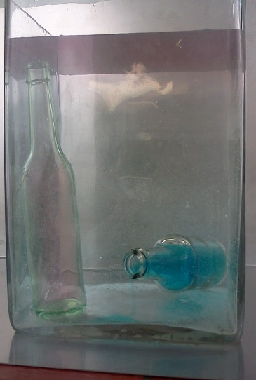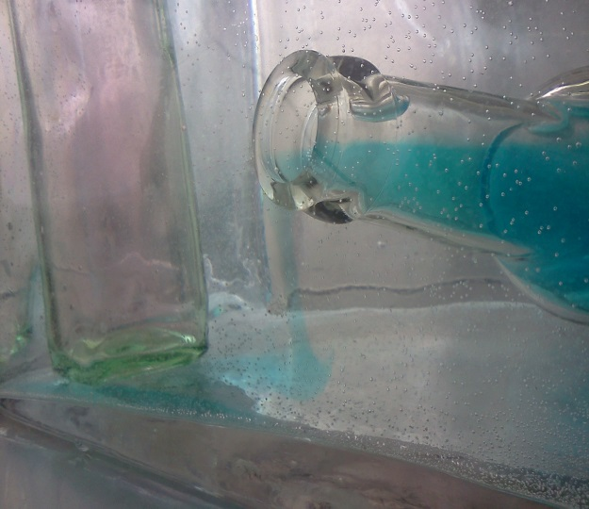
Abb. 1 - links Versuchsaufbau, rechts kaltes, blaugefärbtes Wasser sinkt zum Boden
Deutung: Wasser hat bei verschiedenen Temperaturen unterschiedliche Dichten. Bei 4 °C hat Wasser die höchste Dichte, weshalb sich das Wasser mit der blauen Farbe am Boden absetzt. Das ungefähr 60 ° heiße Wasser hat eine niedrigere Dichte als das Wasser bei Raumtemperatur, weshalb es sich an der Wasseroberfläche befindet. Das Wasser mit der roten Farbe verteilt sich schneller, da sich die Teilchen schneller bewegen. Das andere Wasser verteilt sich langsam, da dieses kalt ist, die Teilchen bewegen sich langsamer.
Literatur: H. Schmidkunz, Chemische Freihandversuche – Band 1, Aulis, 2011, S. 181.
Dieser Versuch kann auch genutzt werden, um das Ökosystem Teich zu erarbeiten. Er ermöglicht also auch die Verknüpfung von verschiedenen Bereichen des NaWi-Unterrichts. Statt eines Aquariums kann auch eine Plastikwanne verwendet werden. Es kann auch überlegt werden, diesen Versuch in einem kleineren Maßstab durchzuführen und die Flaschen durch Schnappgläschen zu ersetzen, ein kleineres Gefäß zu benutzen. Durch die Änderung des Maßstabs und der Materialien kann dieser Versuch auch als Schülerexperiment durchgeführt werden.

